# 实验三 流体流动阻力测定实验

## 一、实验目的

1. 学习管路阻力损失（*hf*）、管路摩擦系数（λ）、管件局部阻力系数（ξ）的测量，掌握测定流体流经直管、管件和阀门时阻力损失的一般实验方法，并通过实验了解它们的变化规律，巩固对流体阻力基本理论的认知。

2. 学会用双对数坐标作图。

3. 了解压力（压差）测量的方法和原理；熟悉压差变送器的原理和操作方法；学会U形压差计、倒U形压差计和电磁流量计的使用方法。

4. 辨识组成管路的各种管件、阀门，并了解其作用。

## 二、实验任务

1．测定光滑直管摩擦系数λ与雷诺准数Re的关系；

2．测定流体流经阀门（不同开度）时的局部阻力系数ξ；

3．测定粗糙直管摩擦系数λ与雷诺准数Re的关系；

4．测定套管环隙摩擦系数λ与雷诺准数Re的关系；

结合离心泵不同转速性能测定实验，建议实验任务1、2必做，实验任务3-4二选一。

## 三、基本原理

流体通过由直管、阀门等组成的管路系统时，由于粘性剪应力和涡流应力的存在，要损失一定的机械能。流体流经直管时所造成机械能损失称为直管阻力损失。流体通过管件、阀门时因流体运动方向和速度大小改变所引起的机械能损失称为局部阻力损失。

**1．直管阻力摩擦系数*λ*的测定**

流体在水平等径直管中稳定流动时，阻力损失为：

 （1）

即，  （2）

式中： *λ* —摩擦系数，无因次；*d* —直管内径，m；—流体流经*l*米直管的压力降，Pa；—单位质量流体流经*l*米直管的机械能损失，J/kg； *ρ* —流体密度，kg/m3；*l* —直管长度，m；*u* —流体在管内流动的平均流速，m/s。

滞流(层流)时，

 （3）

 （4）

式中：Re —雷诺准数，无因次；*μ* —流体粘度，kg/(m·s)。

湍流时*λ*是雷诺准数Re和相对粗糙度（*ε/d*）的函数，须由实验确定。

由式（2）可知，欲测定*λ*，需确定*l*、*d*，测定、*u*、*ρ*、*μ*等参数。 *l*、*d*为装置参数（装置参数表格中给出）， *ρ*、*μ*通过测定流体温度，再查有关手册而得，或通过密度计、粘度计直接测量而得， *u*通过测定流体流量，再由管径计算得到。

例如本装置采用电磁流量计测流量，V，m3/h。

 (5)

可用U型管、倒置U型管、测压直管等液柱压差计测定，或采用差压变送器和二次仪表显示。

（1）当采用倒置U型管液柱压差计时

 (6)

式中：R－水柱高度，m。

（2）当采用U型管液柱压差计时

 (7)

式中：R－液柱高度，m；－指示液密度，kg/m3。

根据实验装置结构参数*l*、*d*，指示液密度，流体温度*t*0(查流体物性*ρ*、*μ*)，及实验时测定的流量*V*、液柱压差计的读数*R*，通过式(5)、(6)或(7)、(4)和式(2)求取Re和*λ*，再将*Re*和*λ*标绘在双对数坐标图上。

**2．局部阻力系数*ξ* 的测定**

局部阻力损失通常有两种表示方法，即当量长度法和阻力系数法。

1. 当量长度法

流体流过某管件或阀门时造成的机械能损失看作与某一长度为的同直径的管道所产生的机械能损失相当，此折合的管道长度称为当量长度，用符号表示。这样，就可以用直管阻力的公式来计算局部阻力损失，而且在管路计算时可将管路中的直管长度与管件、阀门的当量长度合并在一起计算，则流体在管路中流动时的总机械能损失 为：

 (8)

1. 阻力系数法

流体通过某一管件或阀门时的机械能损失表示为流体在小管径内流动时平均动能的某一倍数，局部阻力的这种计算方法，称为阻力系数法。即：

 (9)

故  (10)

式中：*ξ*—局部阻力系数，无因次； －局部阻力压强降，Pa（本装置中，所测得的压降应扣除两测压口间直管段的压降，直管段的压降由直管阻力实验结果求取。）；*ρ* —流体密度，kg/m3；*u*—流体在小截面管中的平均流速，m/s。

待测的管件和阀门由现场指定。本实验采用阻力系数法表示管件或阀门的局部阻力损失。根据连接管件或阀门两端管径中小管的直径*d*，指示液密度，流体温度t0(查流体物性*ρ、μ*)，及实验时测定的流量V、液柱压差计的读数R，通过式(5)、(6)或(7)、(10)求取管件或阀门的局部阻力系数*ξ*。

## 四、实验装置与流程

**1．实验装置与流程**

实验装置流程示意图见图1，实验装置由水槽、离心泵、不同材质的水管、各种阀门、电磁流量计、倒U型压差计、差压变送器等所组成的。管路部分有五段并联的水平直管，分别用于测定局部阻力系数、异型直管摩擦系数、光滑直管摩擦系数、粗糙直管摩擦系数和直管的层流摩擦系数。

实验操作流程概述：原料槽V103内的水，经离心泵P101输送，通过被测管段，经过管线上流量计计量，差压计测量压降，返回到原料罐V103。测层流摩擦系数时，水经泵输送后进入高位槽V104，多余部分溢流返回原料罐V103，高位槽V104内的水进入被测管段，压降通过U形差压计测量，流量通过计量水桶V101计量。

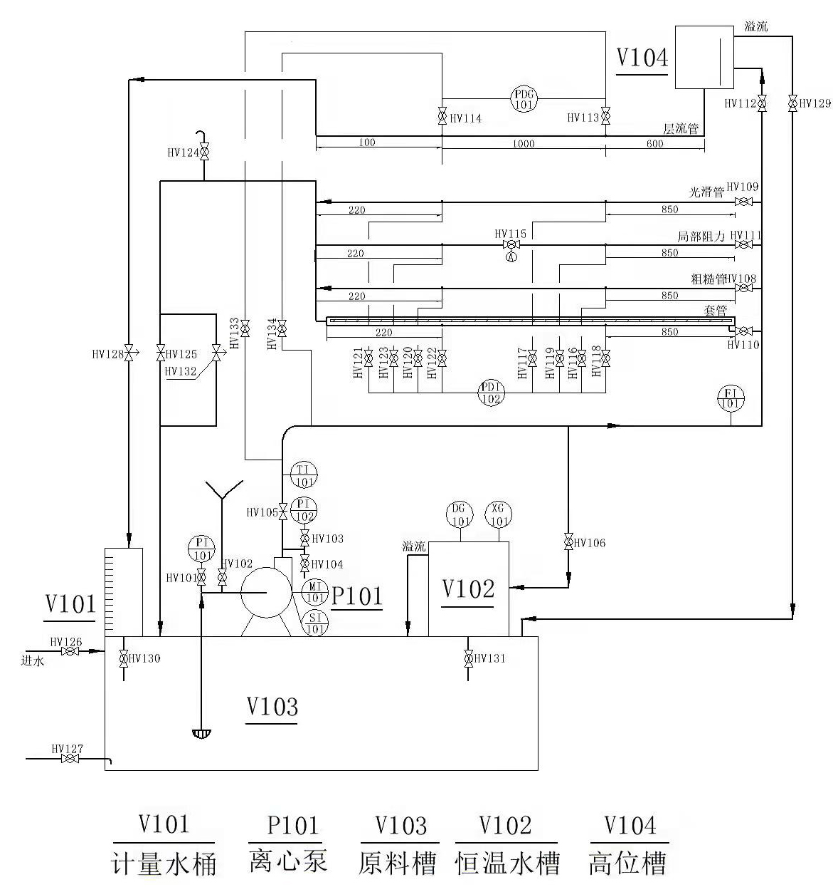

图1 实验装置流程示意图

**2．实验装置设备表和装置主要参数**

装置主要参数和实验装置设备表分别见表1和表2。由于管子的材质存在批次的差异，所以可能会产生管径的不同，表1中的管内径只能做为参考。

表1. 装置主要参数

|  |  |  |  |  |
| --- | --- | --- | --- | --- |
| 装置 | 名称 | 材质 | 管规格 | 测量段长度（cm） |
| 层流管 | 不锈钢管 | ￠10*1 | 100 |
| 局部阻力 | 不锈钢管 | ￠27*3 | 100 |
| 光滑管 | 不锈钢管 | ￠27*3 | 100 |
| 粗糙管 | 不锈钢管 | ￠27*3 | 100 |
| 套管 | 不锈钢管 | ￠32*1.5-￠20*1.5 | 100 |

表2. 实验装置设备表

|  |  |  |  |
| --- | --- | --- | --- |
| 序号 | 位号 | 名称 | 规格、型号 |
| 1 | V103 | 原料槽 | 不锈钢材质，立式贮罐，600*300*300mm，容积54L，顶部带盖，常压操作， |
| 2 | P101 | 离心泵 | 轻型不锈钢卧式多级离心泵，额定流量：4.0m3/h，额定扬程：37.5m |
| 3 | V102 | 恒温水槽 | 有机玻璃材质，￠180*230mm |
| 4 | V101 | 计量水桶 | 有机玻璃材质，220*170*360mm |
| 5 | V104 | 高位槽 | 有机玻璃材质，180*170*360mm |
| 6 | TI101 | 泵出口流体温度 | PT100,测量范围：0-80℃ |
| 7 | FI101 | 泵出口流量 | 电磁流量计，测量范围：0.2-150L/min |
| 8 | PDI102 | 管道阻力压差 | 差压变送器，两个，范围：0-5KPa，0-500KPa |
| 9 | PDG101 | 层流管和弯头压差 | 倒U型差压计，0-500mm |
| 10 | DG101 | 在线密度计 | 水密度计，0.9-1 |
| 11 | XG101 | 在线黏度计 | 乌氏粘度计，0.9-1 |

## 五、实验步骤

1. **灌水排气：**打开离心泵的加水阀及排空阀，给离心泵灌水，直到排水管有水排出，关闭加水阀及排空阀。
2. **打开电源，调节好参数：**打开控制台右侧边红色总开关，打开仪表电源，等待仪表自检完成；本实验室每台离心泵的转速默认值为2700r/min，如需改动，详细操作见备注1。
3. **启动泵：关闭离心泵出口阀（V1），打开直管、局部管、粗糙管和套管这4条管路上的所有阀门（共12个），打开出水阀（V2）；**启动水泵电源。
4. **管路和变送器排气：全开离心泵出口阀（V1），**反复打开、关闭出水阀（V2）2～3次，排出管路气体，排完气后关闭出水阀（V2），打开2个变送器上的排气阀，直至排水管中无气泡产生再关闭2个变送器上的排气阀。
5. **选定管路：**打开出水阀（V2）至全开状态，先选定光滑管管路，打开光滑管管路的阀门和测压阀门，关闭其他管路上的所有阀门。
6. **开始测试：**调节泵出口阀（V1）开度改变流量（建议由大到小），待流量稳定后记录相关数据如流量、压降等参数，同时记录阻力实验和离心泵数据。

注意：当‘管阻小压差’有读数显示时，记录‘管阻小压差’数据，无显示则记录‘管阻大压差’显示数据；

1. 依次更换其他管路如粗糙管和阀门等，重复步骤6、7；离心泵的数据后续可以不用重复记录。

建议：如测直管的摩擦阻力系数，数据可取8~10组，如测阀门等局部阻力系数，可以测试3~5组即可。

1. 实验完成后，关闭离心泵水泵电源，仪表电源以及电源总开关。

**备注1 转速设定详细操作步骤：**点‘数显’旁边的‘小电脑’图标，点击‘PID控制’进入设定界面，点‘MV’，在弹出的对话框里选‘手动’，然后再选定‘MV’值，建议设定值MV在70～90%之间，MV值为91.2时大约对应转速为2700r/min，设置完成，点‘数显’旁边的‘小电脑’图标，再点击‘数显’，回到主界面。

## 六、实验数据记录